Российское движение школьников
С 2018 года наша школа является участником Российского движения школьников.
Куратор "Российского движения школьников" в нашей школе –
Размазина Марина Юрьевна (педагог- организатор, каб.105).
Лидеры направлений:
- информационно-медийное направление – Мануйлов Александр
- личностное развитие – Сергеева Евгения
- гражданская активность – Божукова Анна
- военно-патриотическое – Бобылев Владимир
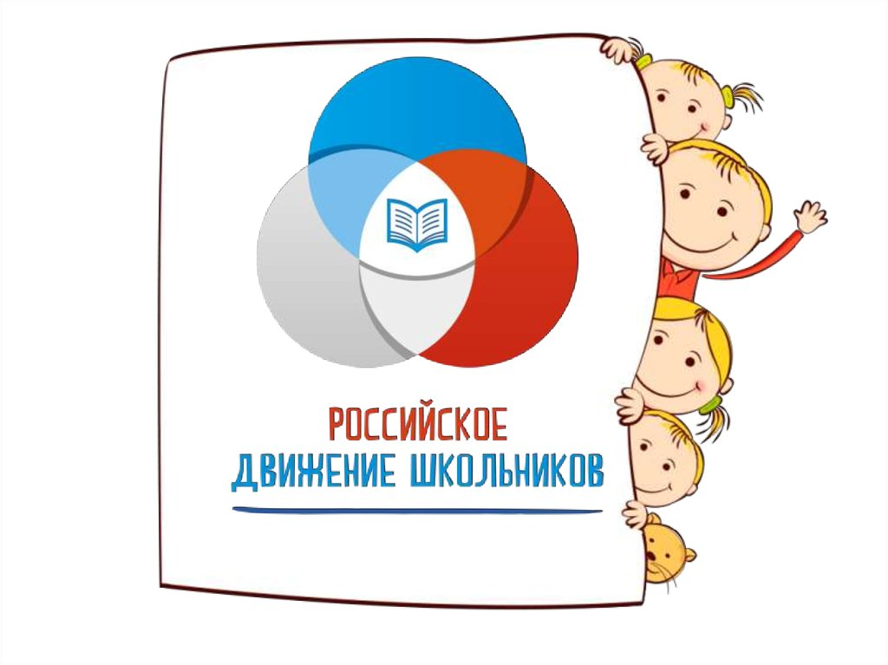

Полезные ссылки:
https://рдш.рф/ - сайт Российского движения школьников
https://vk.com/rms_spb - группа регионального отделения РДШ (региональный координатор – Масленицына Татьяна Алексеевна)
https://vk.com/nevardsh - группа районного отделения РДШ (районный куратор – Кудряшова Ирина Юрьевна

